AIDE A LA PARENTALITE
LA CFDT SIGNATAIRE


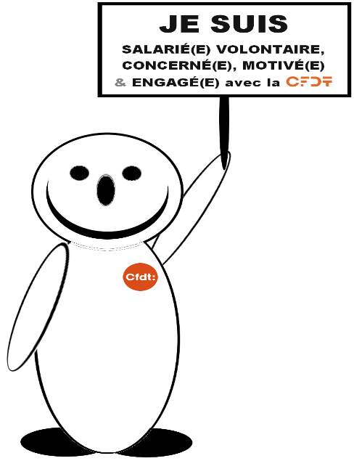
N’
-Trouver un équilibre vie professionnelle et vie privée
-Pour les enfants, à partir du 1er janvier 2018
-500 € en CESU garde d’enfants, une avancée sociale dans notre entreprise
-Evolution professionnelle, amélioration de l’organisation des temps de vie
-Une priorité pour vos élus CFDT

LA FAMILLE :
Valeur à prendre en compte dans le travail.


Qui n’a jamais été confronté à ces problèmes de parents :
Fin de journée tardive (19h ou plus), la garderie ferme avant que je sorte du travail, mon enfant est malade, je dois absolument rappeler un client ce soir mais il est déjà 18h ! Mon client signe semaine prochaine chez le notaire et mon dossier revient KO donc je n’ai pas le choix je dois rester plus tard ce soir mais comment je gère mes enfants ? Je dois trouver un mode de garde pour le samedi matin. Je ne reçois plus la PAJE, courir le matin avant la RAM de 8h00, mon enfant a 7 ans je ne touche plus d’aides financières mais je dois quand même le faire garder. J’ai envie d’évoluer professionnellement, mais cela va désorganiser l’équilibre précaire trouvé pour la garde de mes enfants et cela va m’occasionner des coûts supplémentaires…
… des « petits » soucis surmontables mais générateurs de stress au travail et à la maison !!

Pour pallier, en partie, à ces désagréments quotidiens de toute famille, lors de nos réunions de négociation actuelles, nous réfléchissons avec la direction sur un accord pour faciliter cette parentalité. En effet, on pourrait obtenir, dès septembre 2017, une attribution de 500 € en CESU garde d’enfants pour tous les salariés ayant des enfants de plus de 7 ans à 11 ans.
! La famille : une valeur à préserver.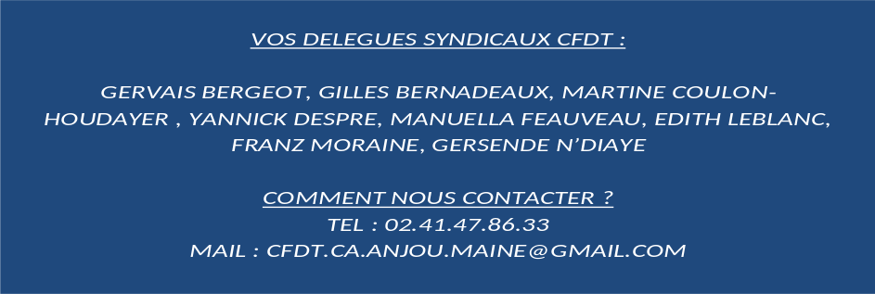

sont en première ligne car ce sont eux qui font vivre
N’hésitez pas à nous contacter :
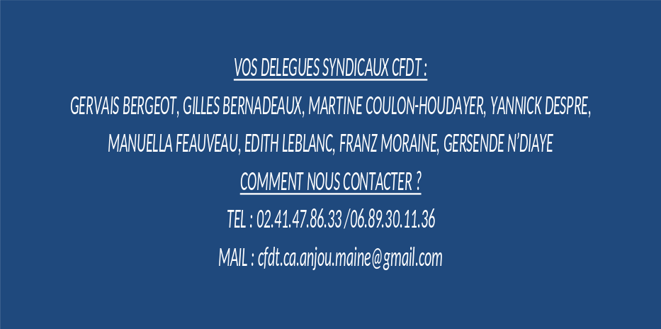

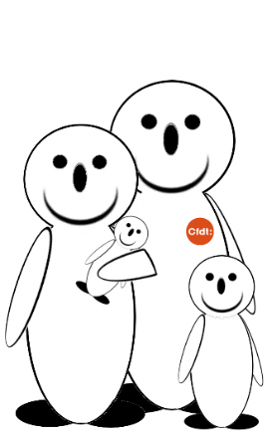

Belle avancée pour améliorer l’équilibre vie professionnelle et vie privée !!

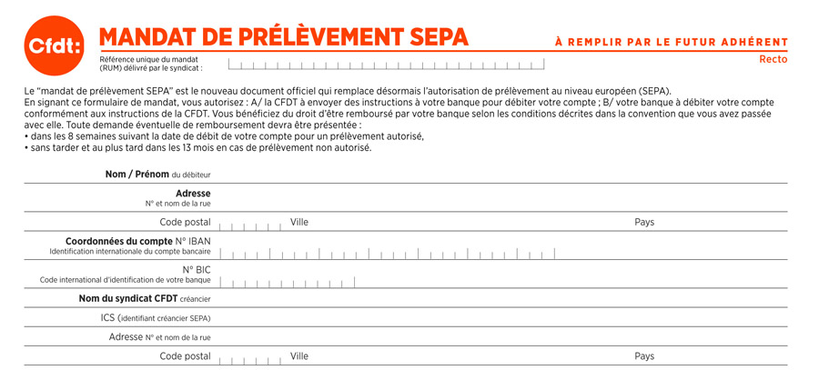
Bulletin d’adhésion

Section Syndicale Anjou Maine

A envoyer sous pli confidentiel à : Salle CFDT Angers, Laval, Le Mans

Je soussigné M. Mme. Mlle…………………………………………………adhère à la CFDT.
Nom de naissance……………………………………………
Adresse ……………………………………………. |  | Date de naissance………./………./………………..
……………………………………………. |  | Agence / Service …………………………………..
……………………………………………. |  | Cadre Oui Non
e-mail …………………………………………….
 |  | Salaire annuel net imposable ………………………
Cotisation ……...................................... |  | La cotisation est calculée sur la base de 0,75% du salaire annuel divisé par 12. (montant du dernier salaire annuel net imposable)
Prélèvement automatique effectué tous les 5 du mois.
Le premier prélèvement se fait en principe le 1 mois suivant l’adhésion.
Les informations nominatives ci-dessus ont pour objet de permettre à la CFDT d’organiser l’action, d’informer, de consulter ses adhérents. Ces informations ne peuvent être communiquées à l’extérieur de la CFDT pour des opérations commerciales ou publicitaires. Chaque adhérent a le droit d’accès, de contestation et de rectification des données le concernant.
